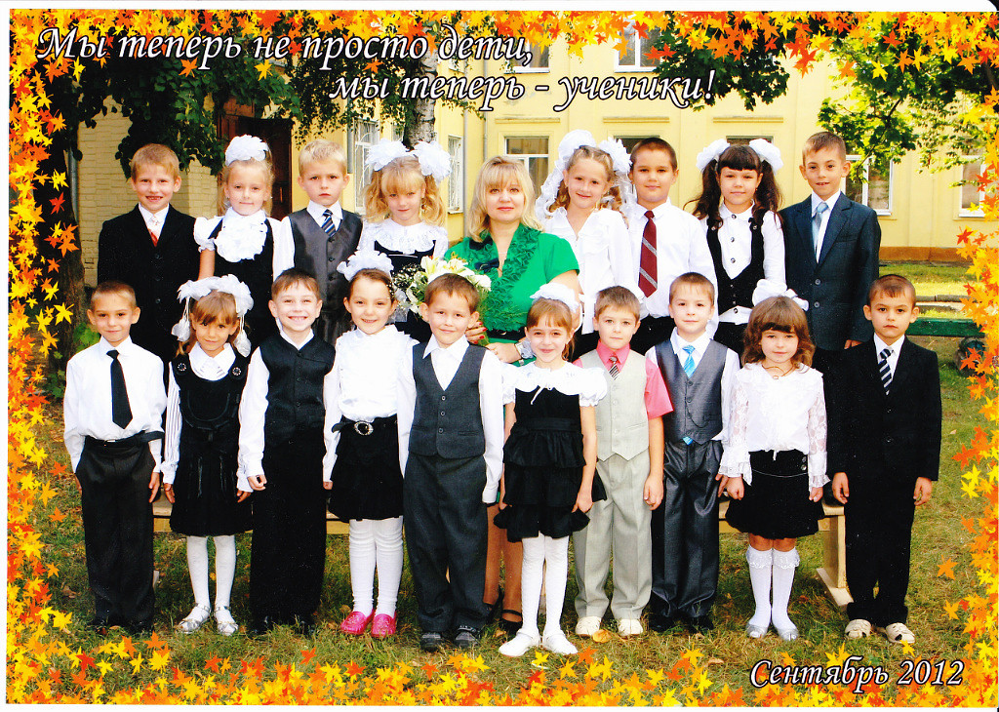

Прощай, первый класс!

Разработала:

Рыбалко Вера Анатольевна
учитель начальных классов
«Средней общеобразовательной школы №39 ОАО «РЖД»
г. Россошь

Прощай, первый класс!
Цели и задачи:
- воспитание духовно-нравственных качеств личности, уважения к учителям и родителям;
- привитие этических норм поведения, уважения к старшим и младшим, доброй памяти о 1 классе;
– подвести итоги совместной деятельности учителя и учащихся;
– воспитание любви к школе, к знаниям;
– развитие умения общаться друг с другом и формировать культуру взаимодействия;
Оборудование: празднично украшенный зал или класс, плакаты, видеоролик с праздником “Первый раз в первый класс!”, грамоты, благодарности, награды.

Учитель: Дорогие ребята! Вот и закончился ваш первый учебный год в школе! Он был для вас непростым! Утренний подъём, когда так хотелось ещё минутку полежать в кровати; уроки, на которых нужно было писать, считать, читать и внимательно слушать; ссоры с одноклассниками на перемене и дружба на уроках; маленькие первые победы и разочарования – всё это было в этом незабываемом учебном году, когда вы стали школьниками!
Песня: « Учат в школе»
Дети читают стихи.
1.Самый трудный 1-й класс.
Всех труднее 1-й класс!
Потому что в первый раз
Мы попали в 1-й класс!
2.Первый класс! В первый раз
Год назад ты принял нас.
Перейдём мы во второй,
И попрощаемся с тобой!
3.Полюбили мы друг друга,
За друзей стоим горой.
И со мной моя подруга,
Переходит во второй.
4.А учительница что же?
Разве бросит нас с тобой?
Нет, учительница тоже
Переходит во второй.
5.Мы читали, писали, считали,
Бегали, прыгали и рисовали,
Пели песни про всё на свете -
Ведь мы очень хорошие дети.
6.Мы прощаемся с первым классом.
Лето, лето - мы рады тебе.
Отдохни от нас милая школа,
Снова встретимся мы в сентябре.

Ребята, вы молодцы! Многому научились, многое узнали и открыли для себя. Но сначала, давайте вспомним, как интересно проходили наши уроки.
1-й урок - письмо (Объявляет ведущий-ученик)
7.Ох, и трудное заданье-
Буквы правильно писать.
Но у Серёжи есть желанье
Вам про это рассказать.
8.Долго Вера Анатольевна
Нас писать учила ровно.
И примерно через год
Написал я слово “кот”.
Получился кот не сразу,
Вышел он как по заказу:
Весь рябой, хвост трубой,
Залюбуется любой.
*А как учились мы ставить ударение?
9.В нашем классе, не в лесу
Громко звали мы лису.
Закричали мы: “Лиса!”- зазвенели голоса.
Это мы искали все ударение в лисе.
Мне подумалось: “А вдруг прибежит лиса на звук?”
Мы её на парту сзади,
Рядом с Владиком посадим.
“Посиди у нас лиса! Подождут тебя леса!”
10. Сценка «Ударение»
1.СЫН: Так хочется поскорее в школу. Нужно лекарство принять.(Берёт бутылочку с лекарством. Читает:» Три раза в неделю по одной столовой ложке. После приёма пищи.»
Начинает пищать. Вбегает мама.
2.МАМА: - Что случилось, сынок? Почему ты пищишь?
3.СЫН: - А я лекарства принял. А здесь написано…(читает)
4.МАМА: - Ах ты глупышка. Ведь ты неверно прочел. Три раза в неделю после приёма пищи, а не пищи.
5.СЫН: -Ой, мамочка. Нам в школе учительница говорила, что от перестановки ударения может меняться смысл слов.
11. Сценка « Перенос»
Мы изучаем перенос, вот как слова я перенёс:
ЕДВА я перенёс Е – ДВА,-
Как получил за это «два».
УКОЛ я перенёс: У – КОЛ,-
И получил за это «кол».
Опять я перенёс: О – Пять.
Теперь, наверно, будет «пять»

Но научились мы не только лишь читать,
Теперь умеем правильно писать.
И мы уже давно не малыши,
Ведь мы напишем правильно ЖИ-ШИ,
Поставим верно точку, мягкий знак,
Нас в этом не запутаешь никак!

Песня : « У Оксаны все в порядке»
2-й урок – математика (Объявляет ведущий-ученик)
12. Ученик: И прекрасна, и сильна математики страна.
13. Математика повсюду
Глазом только поведёшь
И примеров разных всюду
Ты вокруг себя найдёшь!
Ведущая: Давайте посмотрим, как интересно было на математике.
14. Сценка “ Урок математики в 1 классе”
1.Учитель:
Иван, вот 4 красивые груши лежат на тарелке.
Не кушай, а слушай.
Если одна твоему брату достанется,
Сколько тебе на тарелке останется?
2. Иван: две.
3. Учитель: Ну почему?
Одну ведь ты брату отдашь своему.
4. Иван: Да я то бы рад, мне пример этот ясен,
Но только мой брат на одну не согласен.

15. Мне учиться очень нравится,
Отвечать я не боюсь.
Я могу с задачей справиться,
Потому что не ленюсь.
16.Чтоб врачом, моряком или лётчиком стать,
Надо, прежде всего, математику знать.
Учитель: А сейчас посмотрим, что говорят дома первоклассники про урок математики.
17. Сценка « Боже мой»
1. Сын: Мама, мой учитель по математике такой набожный.
2. Мама: Почему ты так решил?
3.Сын: Во время моего ответа, он все время восклицает: “Боже мой! Боже мой!”
4. Мама: Что же он у тебя спросил?
5. Сын: Сколько будет 2+2, а я ответил 5. А еще я сказал, что 6+5=15, а 7+2=12.
6.Мама: Боже мой! Боже мой!
18. Просят Колю сосчитать,
Сколько будет пять да пять.
Коля фыркнул: "Пустяки,
Это будет... две руки..."
Песня: « Песня о школе»
Школа – наш общий дом. Мы пришли сюда на много лет, что бы учиться, познавать мир. Но без чего скучна и неинтересна школьная жизнь? ( без дружбы)

19.Много у меня друзей:
Женя, Леня и Сергей.
С Юлей песенки поём,
С Дашей мы гулять пойдём.
Узнаём про всё на свете,
О других таких же детях,
Как они живут и чем,
Заниматься им не лень.
Мы умнеем и растём,
В школе весело живём.
Пусть учительница верит –
Мы её не подведём!
ТАНЕЦ «Дружба- это не работа»
Учитель: Интересно было не только на математике.
3 урок – чтение (Объявляет ведущий-ученик)
Учитель: Дорогие ребята! Поздравляю вас с первой школьной победой, которую вы одержали благодаря старанию, трудолюбию, желанию учиться. Вы выучили все буквы русского алфавита, научились читать по вашей первой книге – «Азбуке». Но «Азбука» познакомила вас не только с буками. . Её страницы учили вас быть дружными, воспитанными учениками, умеющими выполнять школьные правила.
(дети выстраиваются для сценки “Буква Я”)
20. Букв сначала мы не знали,
Мамы сказки нам читали.
А теперь читаем сами,
Подружились буквы с нами.
21.Мы знаем буквы, знаем слоги,
Умеем говорить, считать,
И постепенно, понемногу
Мы научились все читать.
Все мы сегодня говорим:
ВСЕ: Спасибо, азбука!
Песня: «Азбука»
22. Буквы – значки, как бойцы на параде,
В чётком порядке построились в ряд,
Каждый в условленном месте стоит
И называется всё алфавит!
Учитель: Сегодня к нам в гости пришли буквы русского алфавита. Гласные!?
Гласные: Здесь!
23. Гласные тянутся в песенке звонкой,
Могут заплакать и закричать,
В тёмном лесу звать и аукать,
И в колыбельке сестрёнку баюкать,
Но не желают свистеть и ворчать.
Учитель: Согласные!?
Согласные: Здесь!?
24. А согласные, согласные
Шелестеть, шептать, свистеть,
Даже фыркать и шипеть,
Но не хочется им петь.
Учитель: Буквы, которые не обозначают звуков!?
Ъ, Ь – Здесь!
25.Мы эти буквы заучили,
Их три десятка с лишком,
Ну а для нас они – ключи,
Ко всем хорошим книжкам.
26.В дорогу взять не позабудем
Ключей волшебных связку.
В любой рассказ найдём мы путь,
Войдём в любую сказку.
Песня «Песенка о буквах»
27. Сценка “Буква Я”
Учитель: Всем известно буква “Я”
В азбуке последняя.
А известно ли кому, отчего и почему?
Неизвестно?
Неизвестно.
Интересно?
Интересно.
Ну так слушайте рассказ.
Жили в азбуке у нас буквы,
Жили, не тужили,
Потому что все дружили.
Где никто не ссорится –
Там и дело спорится.
Только раз всё дело встало
Из – за страшного скандала:
Буква “Я” в строку не встала,
Взбунтовалась буква “Я”.

Буква Я: Я хочу чтобы повсюду
Впереди стояло “Я”.
Не хочу стоять в ряду,
Быть желаю на виду!
Учитель: Говорят ей:
Гласные: Встань на место!
Уч: Отвечает:
Буква Я: Не пойду.
Я ведь вам не просто буква,
Я – местоимение!
Вы в сравнении со мною недоразумение.
Ни более, ни менее!
Уч: Тут вся азбука пришла в страшное волнение.
Буква Ф: Фу – ты, ну – ты!
Уч: Фыркнул “ эф”,
От обиды покраснев.
Буква С: Срам!
Уч: Сердито “эс” сказала.
Буква В(кричит): Воображала!
Это всякий так бы смог! Может я и сам предлог!
Мягкий знак : Попробуй, потолкуй с такой особой!
Нужен к ней подход особый.
Уч: Вдруг промямлил мягкий знак,
А сердитый Твёрдый Знак,
Молча показал кулак.
Гласные: Тише, буквы! Стыдно, знаки!
Уч: Закричали гласные.
Буква А: Не хватало только драки,
А ещё согласные!
Буква О: Надо раньше разобраться,
А потом уже и драться.
Буква У: Мы же грамотный народ!
Буква “Я” сама поймёт.
Буква Н : Разве мыслимое дело
Всюду “Я” совать вперёд!
Буква Э: Ведь никто в таком письме
Не поймёт ни “бэ”,ни “мэ”.
Буква Я: Не хочу водиться с вами!
Буду делать всё сама!
Хватит у меня ума!
Уч: Тут все буквы улыбнулись,
Меж собой переглянулись,
И ответил дружный хор:
Все: Хорошо, идём на спор
Если сможешь в одиночку
Написать хотя бы строчку,
Правда, стало быть, твоя!
Буква Я: Чтобы я, да не сумела,
Я ж не кто - нибудь, а “Я”.
Уч: Буква “Я” взялась за дело,
Целый час она пыхтела,
И кряхтела, и потела,
Написать она сумела только “я,я,я,я,я,я,я,”
Все: Ха-ха-ха-ха-ха-ха-ха-ха-ха.
Уч: “О” от смеха покатилась,
“А” за голову схватилась.
“В” и “Б” поджали рот.
Буква “Я” сперва крепилась,
А потом как заревёт.
Буква Я: Я, ребята, виновата!
Признаю вину свою!
Я согласна встать, ребята,
Даже после буквы “Ю”.
Уч: Что ж, решил весь алфавит.
Буква О: Если хочет пусть – стоит!
Буква Н: Дело ведь совсем не в месте.
Дело в том, что все мы – вместе!
Буква У : В том чтоб все от “А” до “Я”
Жили, как одна семья.
Уч: Буква “Я” всегда была всем каждому мила.
Но советую, друзья, помнить место буквы “Я”.

28. ПЕРЕМЕНКА
Автор:
Расселись ребята на лавочке в ряд
И тихо о школе втроем говорят:
Лера: Мне нравится школа
Автор: Лера сказала
Лера: Всю жизнь я о школе мечтала.
Саша: Учитель мне нравится
Автор: Саша сказал
Саша: Он строгий, каких я еще не видал.
Настя: А мне…
Автор: Чуть подумав, промолвила Настя
Настя: Мне нравится больше всего перемена.
Все: Перемена?
Настя: Перемена.
29.Как-то раз мы с другом лучшим,
Так устали — нету сил:
В перемену в малой куче
Я приятеля месил.
30.На уроке мы уснули.
Парта мягче, чем кровать.
Мы зевнули так, что скулы
Стало некому вправлять.
31. Ах, учитель, что наделал?
Слова он не проронил
И, не вникнув в суть да дело,
Сразу папе позвонил.
32. Ах, какая вышла взбучка,
Ах, какой был нагоняй!
Это вряд ли способ лучший
Душу детскую понять!
Шуточные диалоги из школьной жизни (Объявляет ведущий-ученик)
33. ДИАЛОГ 1
Сын приходит из школы.
Отец: Тебя сегодня вызывали?
Сын: Да, а завтра твоя очередь. И сразу к директору.
34. ДИАЛОГ 2
Дочь: Знаешь, мама, учительница просила меня писать разборчивее.
Мать: Ну что же, потренируйся.
Дочь: Понимаешь, мама, если я стану писать понятно, она увидит все мои ошибки.
35. ДИАЛОГ 3
Отец: Долго ты ещё будешь приносить домой плохие отметки?
Сын: Не знаю, завтра спрошу об этом учительницу.
36. ДИАЛОГ 4
Дочь: Мама, вчера учительница отправила Васю домой.
Мать: Что же он натворил?
Дочь: Вася пришёл в школу неумытым.
Мать: Так ему и надо, грязнуле!
Дочь: А сегодня весь класс не умывался!
37. ДИАЛОГ 5
Отец: Ну, сынок, покажи дневник, что ты сегодня принёс из школы?
Сын: Да нечего показывать, там всего одна двойка.
Отец: Всего одна?
Сын: Не волнуйся, папа, я завтра ещё принесу.
38. Диалог 6

— Папа, — говорит Саша, — я должен тебе сообщить, что завтра в школе состоится маленькое собрание учеников, родителей и учителей.
— Что значит — "маленькое"?
— Это только ты, я и классный руководитель.

39. СЦЕНКА « СЛУЧАЙ В МЕДПУНКТЕ»
Школьный врач спросил у Ксюши:
- Жалоб нет на нос и уши?
- Есть. Мешают уши с носом
Свитер надевать с начесом.
Школьный врач спросил у Димы:
- Все в порядке с головой?
- Рентгенолог делал снимок,
Не нашел там ничего.
Школьный врач спросил у Миши:
- Нет ли трудностей со слухом?
- Знали б вы, как плохо слышу
Я подсказки левым ухом!
Школьный врач спросил у Феди:
- Хочешь вылечиться сразу?
Меньше списывай с соседей,
И не будешь косоглазым.
- Нет ли трудностей со слухом? -
Школьный врач спросил у Левы.
- Есть. В одно влетает ухо,
Вылетает из другого.
Школьный врач спросил у Пети:
Как ты, мальчик, спишь ночами?
Петя доктору ответил:
- Без ботинок и в пижаме.
Школьный врач спросил у Кати:
- Есть ли жалобы?
- Не счесть!
И на маму, и на папу,
И на деда тоже есть!
Сейчас выступят ребята , которые занимались в Вокальной студии.
Песня: « Гномики»
40. Вот и кончился год наш учебный,
Не зовите вы нас “первоклашки”
Стали туфли малы нам и кеды,
И короткими стали рубашки.
41. Целый год мы занимались,
Проходя учёбы путь.
Силы все мы исчерпали,
Пришло время отдохнуть!
42. Клянусь учебники беречь,
Не рвать их и не пачкать!
Клянусь страниц не загибать,
Не залеплять их жвачкой!
Клянусь любить я книжный мир,
Всегда менять обложки!
Клянусь я каждый день читать
Хотя бы понемножку!
43. Лета красного дождались,
Май закончился, друзья!
Школьный год уж за горами,
А каникулам - ура!
44. Нам жалко расставаться с первым классом,
Но мы не будем горевать напрасно.
Мы летом отдохнём, ну а потом,
Все дружно во второй придём!

Учитель: Ребята, я желаю вам хорошо отдохнуть, набраться сил на новый учебный год, ни и не забывать того, чему мы научились в 1 классе.
Мамам я тоже желаю хорошо отдохнуть, а также вместе со своими детьми прийти во 2 класс.
Песня: « Надо нам учебный год заканчивать»
Нужно нам учебный год заканчивать,
Пусть тетрадки, ручки отдохнут
Мы на летние каникулы уйдем,
Но снова в школу в сентябре придем.

Припев:
Как нам всем хочется солнышка и тепла,
А пожелать хотим всем мы лишь добра.

Скоро все мы – школьники разъедемся
К бабушкам в деревни, в лагеря.
Лишь осенью опять мы с вами встретимся
В добрый путь до осени, друзья!

Учитель:
Закончился день непростой, для вас он – праздник двойной.
Во второй класс вы перебрались и каникул вы дождались.
Обещайте на тот год меньше приносить хлопот.
В учёбе больше постараться и в классе никогда не драться.
Чтобы мамы и отцы вам сказали: «Молодцы!».

Вручение дипломов первоклассникам и благодарственных писем родителям.

Рыбалко В. А.

